ФЕДЕРАЛЬНОЕ ГОСУДАРСТВЕННОЕ БЮДЖЕТНОЕ
ОБРАЗОВАТЕЛЬНОЕ УЧРЕЖДЕНИЕ ВЫСШЕГО ОБРАЗОВАНИЯ

«СИБИРСКАЯ ПОЖАРНО-СПАСАТЕЛЬНАЯ АКАДЕМИЯ»

ГОСУДАРСТВЕННОЙ ПРОТИВОПОЖАРНОЙ СЛУЖБЫ МИНИСТЕРСТВА

РОССИЙСКОЙ ФЕДЕРАЦИИ ПО ДЕЛАМ ГРАЖДАНСКОЙ ОБОРОНЫ,

ЧРЕЗВЫЧАЙНЫМ СИТУАЦИЯМ И ЛИКВИДАЦИИ

ПОСЛЕДСТВИЙ СТИХИЙНЫХ БЕДСТВИЙ»

ИНСТИТУТ РАЗВИТИЯ

ПАМЯТКА
действий в различных чрезвычайных ситуациях

Загорание автомобиля

Красноярск 2016
Если горит автомобиль
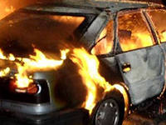
Будьте внимательны: пожар в машине можно распознать практически сразу. Запах бензина или горелой резины в кабине, появление дыма из-под капота - все это факторы, предшествующие загоранию и пожару.
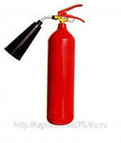
При тушении пролитого под машиной топлива воспользуйтесь огнетушителем, подавая пену или порошок в направлении от края к центру очага.
При тушении возгорания под капотом постепенно и осторожно откройте его - желательно сбоку палкой или монтировкой, так как при этом возможен выброс пламени. Направляйте огнетушитель на очаг наиболее интенсивного горения или накройте пламя брезентом, забросайте песком, рыхлой землей, снегом, залейте водой. Не приступайте к тушению, если вы в промасленной одежде или ваши руки смочены бензином - это крайне опасно!
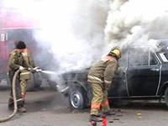
При невозможности быстро ликвидировать возгорание отойдите от машины на безопасное расстояние. В радиусе опасной зоны (не менее 10 метров) не должно быть людей.
В ожидании пожарных поливайте водой стоящие рядом автомобили, чтобы огонь не перекинулся на них или откатите их в сторону при помощи прохожих и водителей. Если в кабине горящего автомобиля находится человек, а двери заклинило, то взломайте двери или выбейте стекло (монтировкой, камнем или ногами). Вытащите пострадавшего из машины, вызовите «скорую» и окажите ему первую помощь или отправьте его в ближайший медпункт на первой же остановленной вами машине, запомнив или записав ее номер.

